**期中测试**

**一、选择题（每题3分，共30分）（多选题少选一个扣一分，错选不得分）**

1.表达式可以化简为（ C ）。

A. B.

C. D.

2.下面的表达式错误的是（ C ）。

A.

B.

C.

D.

3.在 $\overline{E}=0$, $\overline{H}≠0$ 的磁介质区域中的磁场满足下列方程（C ）。

A. $∇×\overline{H}=0$， $∇∙\overline{H}=0$ B. $∇×\overline{H}=0$， $∇∙\overline{H}≠0$

C. $∇×\overline{H}≠0$， $∇∙\overline{H}=0$ D. $∇×\overline{H}≠0$， $∇∙\overline{H}≠0$

4.空气中的电场强度，则位移电流密度为（D ）。

A.  B. 

C.  D. 

5.真空两个无限大带电平面平行放置，如图所示，两面间距离为d，面电荷密度为，则各区的电场强度为（ B ）。

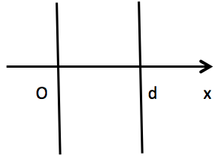

A. B. C. D.

6.如图所示的一个电量为q的点电荷放在60度导体内坐标（a,d）位处，为求解导体包围空间的电位，需要（ C ）个镜像电荷。

A 1; B 3 ; C 5; D 8。

7. 在有源区，静电场电位函数满足的方程是（ A ）

A 泊松方程; B 亥姆霍兹方程; C 高斯方程; D 拉普拉斯方程。

8. 如果真空中有一个点电荷q放在直角坐标系的原点，则坐标（x, y, z）处的电位（ D ） 。



9.（多选）在两种媒质分界面处，下列边界条件正确的是（ ABCD ）。

A.  B. 

C.  D. 

10. （多选）在直角坐标系下，拉普拉斯方程的解中的本征函数有（ACD ）。

A.三角函数 B.贝塞尔函数 C.常数或线性函数 D.双曲函数或指数函数

**三、简答题（每题10分，共20分）**

1.分别写出积分和微分形式的麦克斯韦方程组，并解释每个积分方程的含义。

课本P46，矢量符号不写一个扣一分，10分**扣完为止**（麦克斯韦方程组期末必有一条大题）。

1. 试简述唯一性定理，并说明其意义。

**唯一性定理：在静电场中，给定的边界条件下，拉普拉斯方程或泊松方程的解是唯一的**

**意义：给出了确定解的充要条件，只要满足唯一性定理的条件，那么解就是唯一的。**

仅作参考，答到点即可给分

**四、计算题（第1题10分，第2和3题各20分，共50分）**

1.设圆形域,（自由空间）上的电荷密度，求：点（0，0，1）处的电场强度。

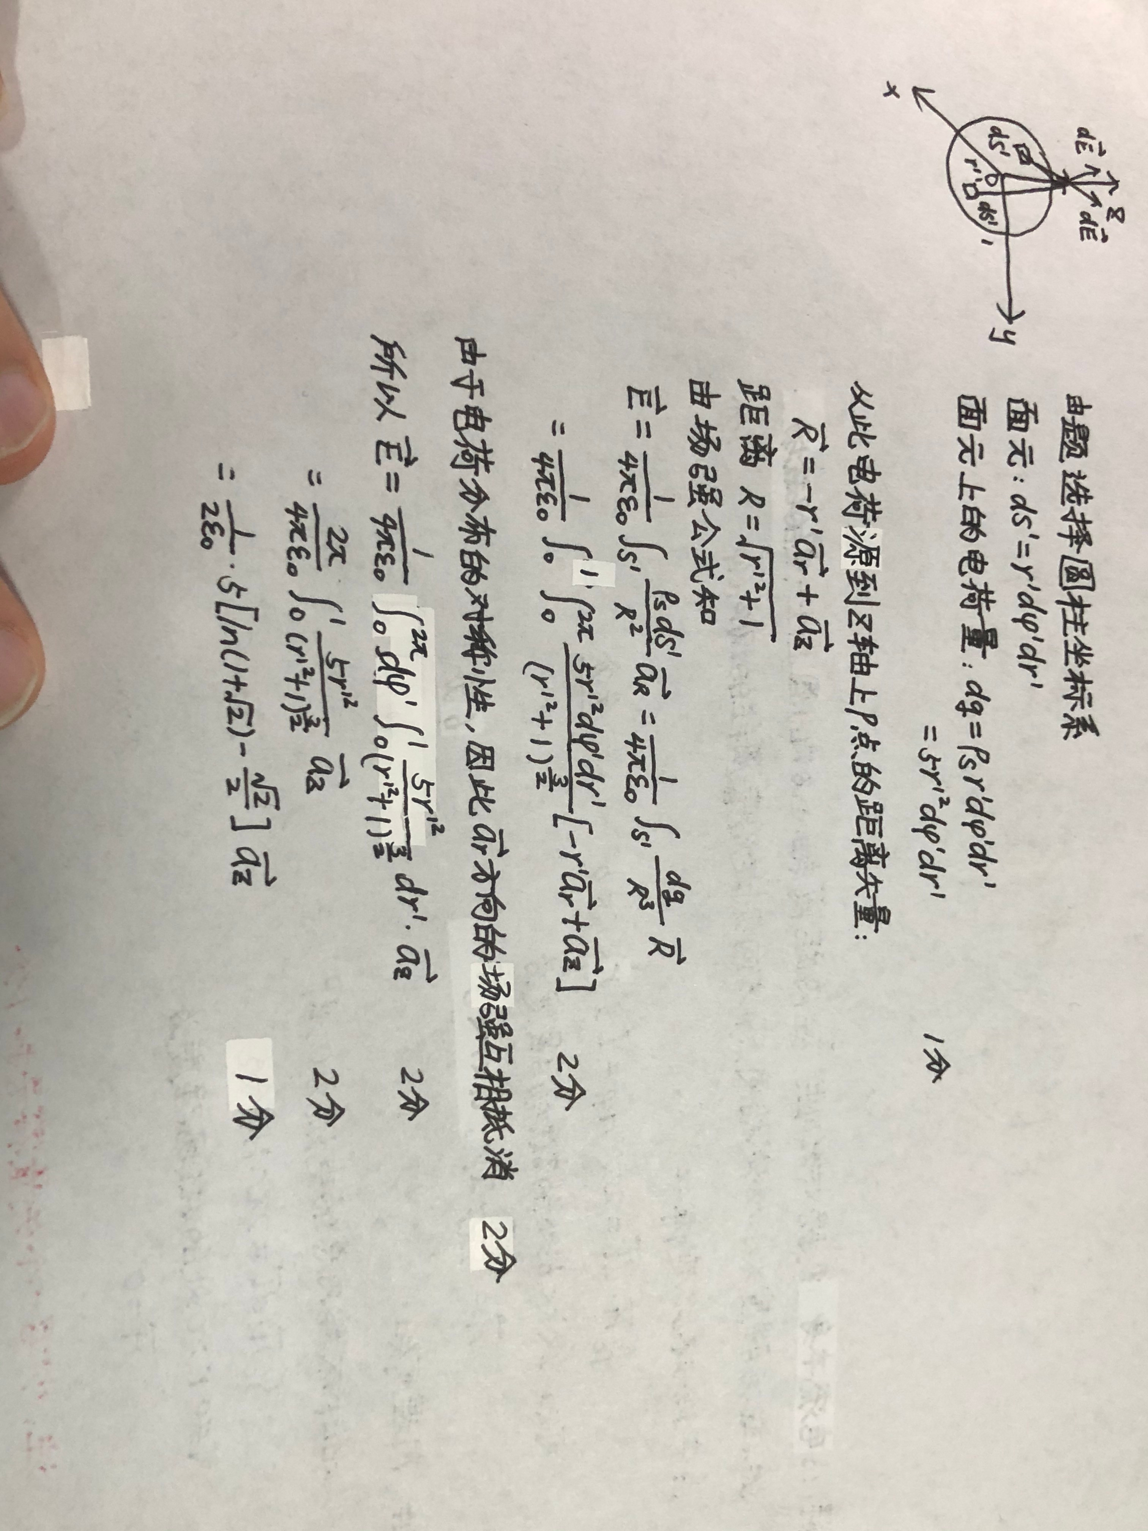

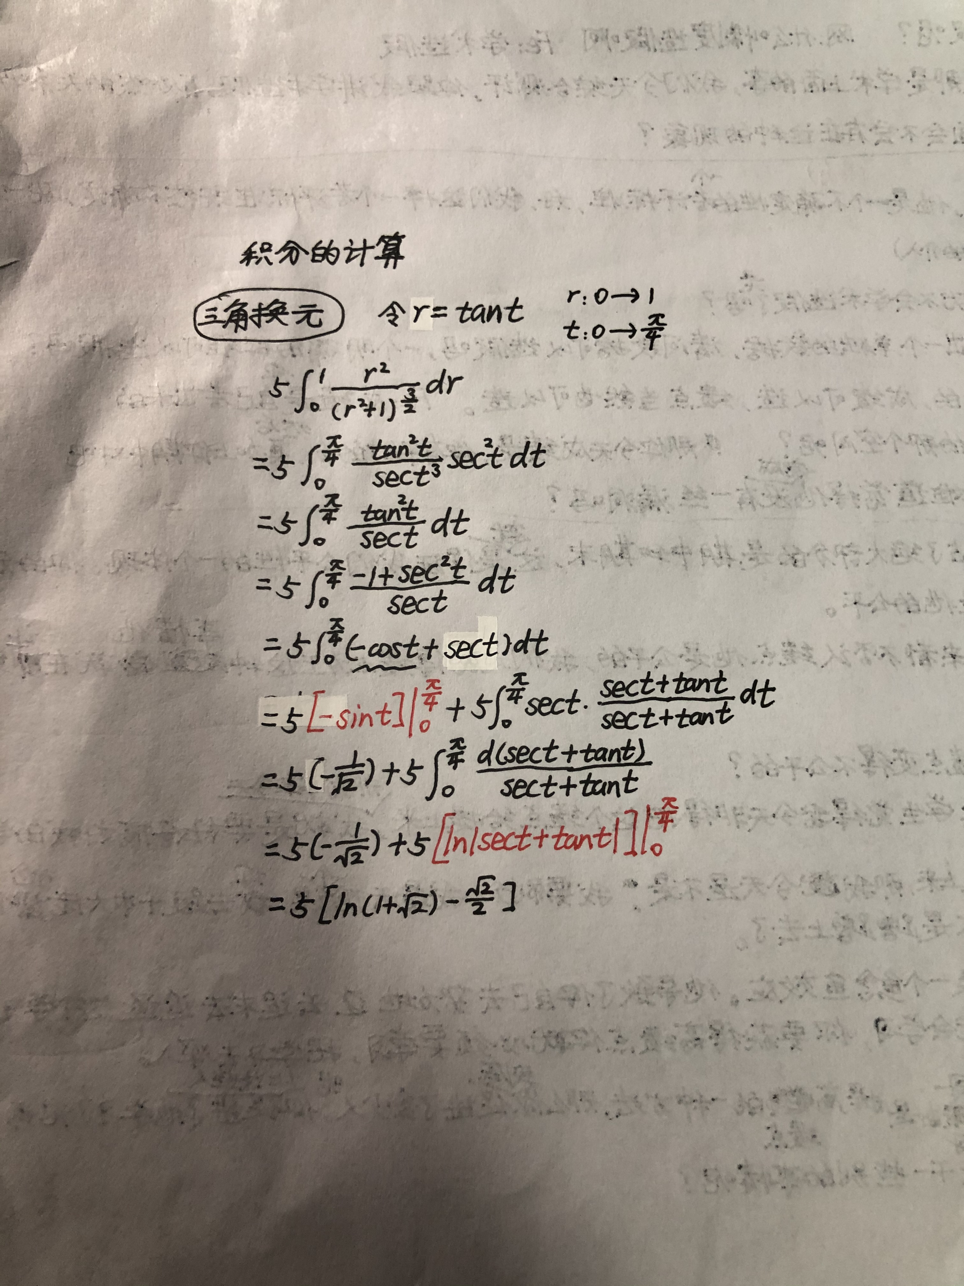

1. 一个截面如下图所示的长槽，向 y 方向无限延伸，两侧边的电位为零，槽内 时，，底部电位为，求槽内电位.

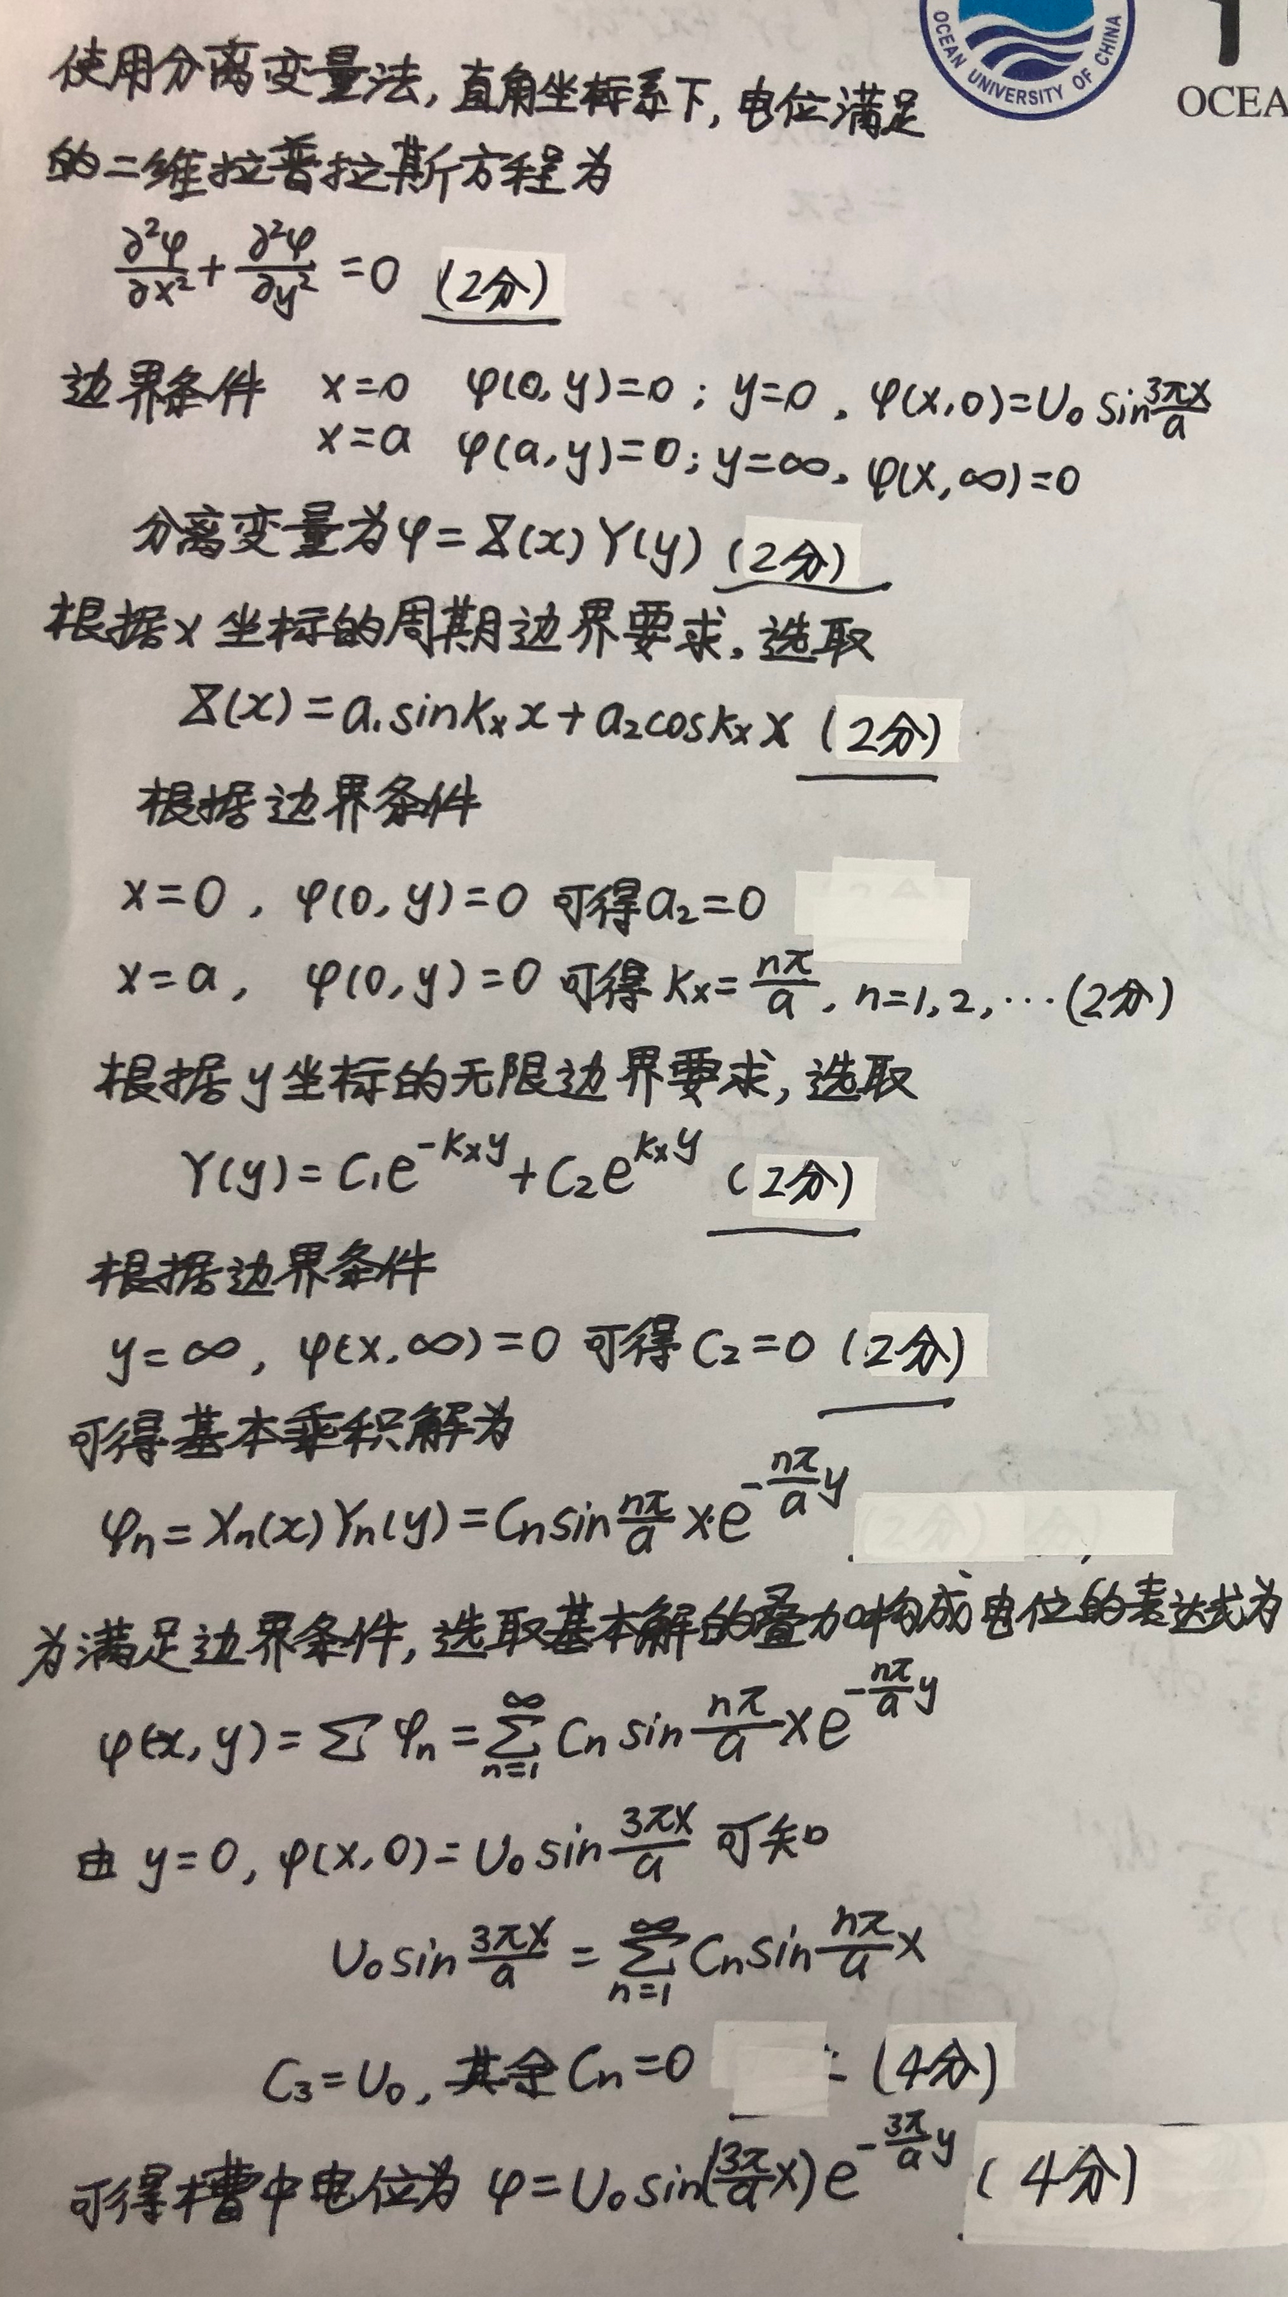



3.无限长同轴电缆内导体半径为，外导体的内、外半径分别为和。电缆中有恒定电流流过（内导体上电流为、外导体上电流为反方向的），设内、外导体间为空气，如图1所示。（1）求处的磁场强度；（2）求处的磁场强度。

|  |
| --- |
|  |

